学科简介
重庆医科大学附属第一医院放射科始建于1957 年。1986年获影像医学与核医学硕士学位授予权，2005年获博士学位授予权。是重庆市“十一五”重点学科和“重庆市放射诊断中心”。2011年获批重庆市医学影像科住院医师规范化培训基地，2013年获批国家卫生部“国家临床重点专科建设项目”，2014年成为国家住院医师规范化培训基地。2018年牵头成立西南放射专科联盟，目前有云贵川渝藏新共计 185家单位加入联盟。2021年起在重庆市率先开展放射影像技师规范化培训工作。复旦大学专科声誉排行榜发布以来我科连续九年一直位列西南地区放射科第二名。
近五年来，放射科获得各级各类科研资助共40项，其中，国家自然科学基金2项，省部级、厅局级科研项目32项；发表论文360余篇，其中英文SCI收录论文190余篇。
放射科拥有各种先进检查设备（CT17台、MRI12台、DSA12台、CBCT2台、包括3台具备动态功能的DR机20余台等），开展全领域、多维度的各项影像学检查。拥有国内领先的PACS\RIS、人工智能辅助诊断系统、远程医学影像中心等。2023年搭建了微无创医学影像中心平台，构建了以DSA、ERCP、CT、MRI和HIFU治疗系统为平台的微无创手术室16间，为全院提供影像引导下的精准微无创治疗平台。建立了一系列学科特色技术，部分技术为原创性影像技术，如容积CT数字减影血管成像（VCTDSA）技术、中枢脱髓鞘疾病检查技术、脑卒中一站式检查技术、周围神经血管一站式磁共振检查、超声引导留置针穿刺等。正逐步建立影像解剖、影像病理的微无创诊疗体系，如肺结节的三个层次观察与四个维度诊断、消融与手术结合的一站式解决方案等。
科室现有博士后合作导师2人、博士研究生导师4人、硕士研究生导师15人。科室拥有重庆市中青年高端人才3人。

学科带头人及博士后导师简介
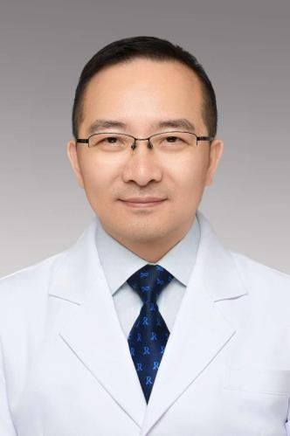
吕发金
职称：主任医师、教授；博士生/博士后合作导师
主要擅长：CT、MRI检查新技术与规范化诊断；肺小结节的影像诊断；神经系统疾病影像学诊断；子宫影像病理学。
个人简介：现任中华医学会影像技术分会副主任委员，重庆市医学会第三、四届影像技术专业委员会主任委员，重庆市医师协会放射医师分会会长。
专业研究方向：脑血管病影像学研究；肺结节与子宫影像病理学研究。主持完成10余项省部级课题。在专业学术期刊杂志上发表CT、MRI研究论文800篇，其中以第一作者或通讯作者发表论文100余篇。获得2017年重庆市首届“最美药师和医技人员”；2018年“重庆市五一劳动奖章”“重庆市优秀医师”；2019年重庆“名医－生命之尊奖”；2020年第四届“国之名医•优秀风范奖”；2021年重庆医科大学“钱悳名师”、人民网/人民健康“人民好医生（影像技术） 特别贡献”；重医附一院2024年“卓越名医”等荣誉称号。
联系方式：fajin_lv@163.com
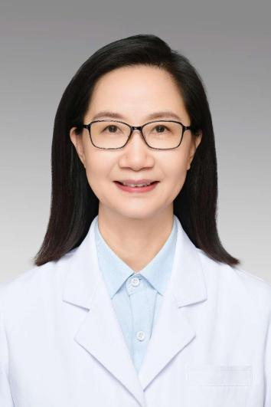
李咏梅
职称：主任医师，二级教授；博士生/博士后合作导师，纽约大学医学院访问学者。
主要擅长：全身常见疾病的CT和MRI影像诊断，尤其擅长中枢神经和头颈复杂疾病及腹盆部疾病影像诊断。
个人简介（含所获奖励）：重庆市学术技术带头人和重庆市英才创新领军人才（医学领域），重医附一院学习“钱悳精神”好医生，重庆市渝中区高层才人才，重庆市首批住院医师名师后备人才。
中华放射学会放射学分会神经学组委员，中国医师协会放射医师分会MRI学组委员，中国老年放射学会常委，中国医院协会影像分会委员，重庆医学会放射学分会副主任委员兼神经学组组长，重庆医师协会放射医师分会常委员兼秘书，重庆市神经免疫专委会委员。主持国家自然科学基金2项、重庆市科委和卫健委的重点及面上7项基金资助；重庆市卫健委科技进步一等奖和科委三等奖。
主编和参编影像著作16本，以第一作者或通讯作者发表论文200余篇，多个中英文杂志的审稿人和通讯编委。
联系方式：lymzhang70@aliyun.com
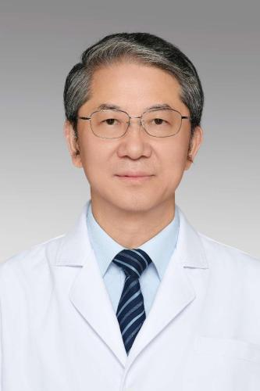
罗天友
职称：主任医师、教授，专技二级岗，博士生导师
主要擅长：CT、MRI检查和诊断。
个人简介：医学硕士，留学归国学者。第三批重庆市学术技术带头人，入选重庆英才・创新领军人才项目。1988年研究生毕业留校在重医附一院放射科工作，1996年至1998年由国家公派赴日本国立筑波大学附属医院留学2年。承担完成国家自然科学基金项目2项、教育部及重庆市科技局科研项目5项，获省部级及厅局级科研和教学成果奖6项，副主编学术专著和教材各1部、参与编写学术专著5部，在国内外学术杂志发表放射影像学临床科研论文100余篇。现兼任中华医学会放射学分会委员、中华医学会放射学分会质控学组副组长、中国医师协会放射医师分会常委、中国医师协会放射医师分会质控学组组长、中华医学会放射学分会磁共振学组委员、中国卒中学会医学影像分会副主任委员及重庆市医师协会副会长等学术职务，曾任重庆市医师协会放射医师分会首任会长、重庆市医学会放射学分会副主任委员。
联系方式：ltychy@sina.com
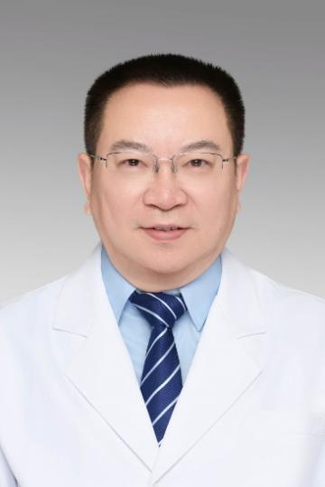
吕富荣
职称：主任医师、教授、博士生导师
主要擅长：骨骼系统、生殖系统等影像学的诊断和研究，医院管理
个人简介：长期从事放射科医疗、教学、科研工作。主持参与十余项国家和省部级科研课题，发表科研论文100余篇，出版专著多部，培养医学影像博士、硕士研究生80余名。现任中华医学会罕见病分会常务委员；中国医师协会健康医师分会副会长；中国医院协会医院医保专委会顾问；中国医院协会医院健康促进专委会常委；中国医院协会临床新技术专委会常委；国家卫健委药事委员会委员；国家卫健委加速康复外科（ERAS）专委会委员；重庆市学术技术带头人；重庆市医学会罕见病专委会主委；重庆市医师协会健康管理医师分会会长；重医附一院罕见病诊疗中心主任。担任《中华健康管理学杂志》《中华医院管理杂志》《重庆医科大学学报》等多个杂志编委。荣获“重庆五一劳动奖章”、“重庆市抗击新冠肺炎疫情先进个人”、“中国医院管理奖杰出管理奖”等。
联系方式：Lfr918@sina.com
拟开展的博士后课题研究方向：
1、骨钙CT成像三维可视化与定量评估技术；
2、肺结节预防、精准影像诊断与微无创治疗体系构建
3、脑卒中CT和脑血管疾病MRI研究
4、脑胶质瘤分子及基因大数据研究
5、中枢脱髓鞘疾病的高级MRI和药物随访研究
6、胰腺和卵巢疾病的影像及人工智能研究
7、神经影像学研究
8、生殖系统影像研究

全职博士后招收条件
1、影像医学与核医学、放射影像学、临床医学、生物医学工程等相关专业；
2、具有良好的学术道德、严谨的科学态度和良好的团队协作精神，并具备较好的沟通能力及人际交往能力；
3、具有一定的研究基础和能力，能够胜任岗位工作。

